Big, Black & Beautiful

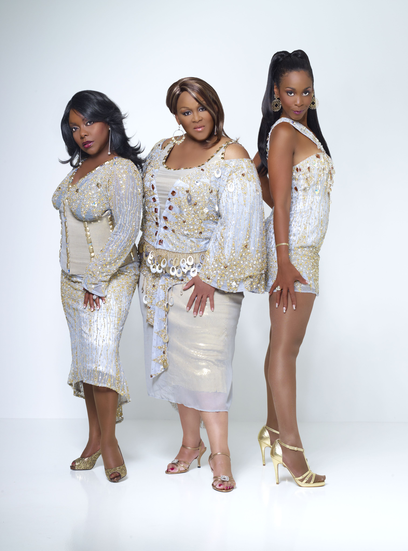

Hun persoonlijkheden zijn Big, ze zijn Black, en hun stemmen en kleding zijn Beautiful!
Deze drie sisters of soul nemen het publiek mee op een muzikale reis langs legendarische meidengroepen zoals The Three Degrees, Sister Sledge en The Pointer Sisters. Maar ook hedendaagse girl groups zoals Destiny’s Child passeren de revue. Big Black & Beautiful is ook live te boeken (als miniconcert) met diverse bands zoals onder andere The Boston Tea Party en de veelzijdige band van Stephan Geusebroek. Deze diva’s maken van ieder optreden een zinderend feest der herkenning! Ook in de theaters hebben de dames van Big Black & Beautiful steeds veel succes.

